


ДозаторыпипеточныеDLAB
СерияTopPette

РУКОВОДСТВОПОЭКСПЛУАТАЦИИ.ПАСПОРТ.

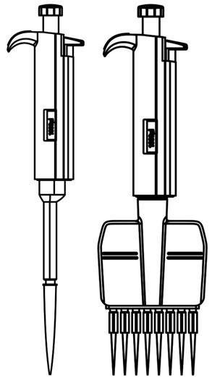
Изготовитель:DLABScientificCo.,Ltd.31 Yu An Road, Beijing Airport EconomicCoreZone,ShunyiDistrict,Beijing101318,China
Офис:+ 86-10-60498800
Факс:+86-10-85653383
Эл.Почта: info@dlabsci.comСервис: service@dlabsci.comВеб: www.dlabsci.com

12301737Ver.20211210


1


СОДЕРЖАНИЕ
- ВВЕДЕНИЕ 3
  - Назначение 3
- ОСНОВНЫЕСВЕДЕНИЯИ ТЕХНИЧЕСКИЕДАННЫЕ 3
  - Общие сведения 3
  - Сведенияосертификации 4
  - Основныетехническиеданные 4
  - Сведенияосодержании драгоценныхматериалов 9
- КОМПЛЕКТПОСТАВКИ 10
- УСТАНОВКАДЕРЖАТЕЛЯ ДЛЯ ДОЗАТОРА 10
- УСТРОЙСТВОДОЗАТОРА 11
- РАБОТАСДОЗАТОРОМ 12
  - Установкаобъемадозы 12
  - Рекомендации поработес наконечником 12
- МЕТОДЫДОЗИРОВАНИЯ 13
  - Прямойметод 13
  - Обратный метод 14
  - Метод повторов 15
  - Дозирование цельной крови 15
- РЕКОМЕНДАЦИИ ПОДОЗИРОВАНИЮ 16
- ХРАНЕНИЕ 16
- ПРОВЕРКАТОЧНОСТИ И НАСТРОЙКА 16
  - Проверкаточности 16
  - НастройкаДозатора 17
- ОБСЛУЖИВАНИЕ 18
  - Очисткадозатора 18
  - Обслуживаниемеханизмадозирования 19
- ВОЗМОЖНЫЕНЕИСПРАВНОСТИ 20
- ГАРАНТИЙНЫЕОБЯЗАТЕЛЬСТВА 21
- СВЕДЕНИЯОРЕКЛАМАЦИЯХ 21
- СВИДЕТЕЛЬСТВООБУПАКОВЫВАНИИ 21
- МЕТРОЛОГИЧЕСКОЕОБЕСПЕЧЕНИЕ 22
Приложение.Наконечники совместимыес дозаторами 22
ПАСПОРТ 24

2

ВВЕДЕНИЕ
Настоящий Паспорт и Руководство по эксплуатации удостоверяют гарантированныепроизводителем параметры и технические характеристики дозаторов пипеточных DLAB(далееДозатор)серийTopPette,MicropettePlusиHiPette.
ПаспортиРуководствопоэксплуатацииустанавливаетправилаэксплуатациидозаторапипеточного,соблюдениекоторыхобеспечиваетбесперебойнуюработуустройства.
ПоставщиквсвоемсервисномцентреобеспечиваетгарантийноеобслуживаниедозаторовпипеточныхDLAB.
Прежде чем начать использовать дозатор пипеточный DLAB, внимательно изучитеданноеруководствопоэксплуатации,мерыбезопасности.

Назначение
Дозаторпредставляетсобойпипеткуобщегоназначениядлядозированияжидкостей,динамическаявязкостькоторыхнепревышает1,3·10-3Па⋅с.
Дозаторыохватываютдиапазонобъемаот0,1мклдо10мл.

ОСНОВНЫЕСВЕДЕНИЯИТЕХНИЧЕСКИЕДАННЫЕ

Общиесведения
Принцип действия дозаторов основан на создании в съемном герметичнонадеваемомнаштуцердозаторанаконечникепопеременновакуумаилиизбыточногодавления, в результате чего в наконечник всасывается или сливается из негодозируемаяжидкость.Вакуумиизбыточноедавлениесоздаютсяприперемещениив
камере,расположеннойвштуцере,герметичноуплотненногокалиброванногоплунжера.Объемдозыдозаторовопределяетсядиаметромплунжераиегоперемещением.
Дозаторыпредставляютсобоймеханическиепоршневыеодноканальныеимногоканальныеустройствасфиксированнымипеременнымобъемомдоз.
Дозаторыоборудованыавтономныммодульныммеханизмомрегулировкиобъемадоз,
которыйпозволяетустановитьобъемдозированияснаименьшимшагом.Значениеобъема
дозы,установленноеприиспользованииоперационнойкнопки,отображаетсяначерно-беломдисплее,встроенномврукояткудозатора.Дляработыдозаторовиспользуются

3

сменныенаконечники.Каждыйдозаторснабженузломсброса,обеспечивающимлегкосъемностьнаконечников.
ВсепипеткипрошлипроверкукачествавсоответствиисISO8655/DIN12650.Контролькачества в соответствии с ISO8655/DIN12650 включает гравиметрическое тестированиекаждойпипетки сдистиллированной водой(качество3,DINISO3696)при 22оС.

Сведенияосертификации

ДозаторызарегистрированывГосударственномреестресредствизмеренийпод№85773-22.
Срокдействияутверждениятипадо07июня2027г.

Основныетехническиеданные
Метрологическиехарактеристикидозаторов
Одноканальныедозаторыпеременногообъемадозирования
серийTopPetteиMicroPettePlus
Обозначениеобъёмовдозирования  ,  приведенноенадозаторе | Диапазонпоказанийобъемов  дозирования  ,мкл | Дискретностьустановкиобъемадозы,  мкл | Значенияобъемовдозированияпри  поверке,мкл | Пределыдопускаемойсистематическойсоставляющейосновнойотносительной иабсолютной  погрешности |  | Пределдопускаемогосреднего  квадратическогоотклонения случайнойсоставляющей основнойотносительной иабсолютнойпогрешности
 |  |  |  | % | мкл | % | мкл
0.1-2.5μL | от 0,1до 2,5 | 0,05 | 2,5 | ±5 | ±0,125 | 3 | 0,075
0.1-2.5μL | от 0,1до 2,5 | 0,05 | 1,25 | ±10 | ±0,125 | 6 | 0,075
0.1-2.5μL | от 0,1до 2,5 | 0,05 | 0,25 | ±50 | ±0,125 | 30 | 0,075
0.5-10μL | от0,5до10 | 0,1 | 10 | ±1,2 | ±0,12 | 0,8 | 0,08
0.5-10μL | от0,5до10 | 0,1 | 5 | ±2,4 | ±0,12 | 1,6 | 0,08
0.5-10μL | от0,5до10 | 0,1 | 1 | ±12,0 | ±0,12 | 8,0 | 0,08
2-20μL | от2до20 | 0,5 | 20 | ±1,0 | ±0,2 | 0,5 | 0,1
2-20μL | от2до20 | 0,5 | 10 | ±2,0 | ±0,2 | 1,0 | 0,1
2-20μL | от2до20 | 0,5 | 2 | ±10,0 | ±0,2 | 5,0 | 0,1
5-50μL | от5до50 | 0,5 | 50 | ±1,0 | ±0,5 | 0,4 | 0,2
5-50μL | от5до50 | 0,5 | 25 | ±2,0 | ±0,5 | 0,8 | 0,2
5-50μL | от5до50 | 0,5 | 5 | ±10,0 | ±0,5 | 4,0 | 0,2

4

10-100μL | от 10до 100 | 1 | 100 | ±0,8 | ±0,8 | 0,3 | 0,3
10-100μL | от 10до 100 | 1 | 50 | ±1,6 | ±0,8 | 0,6 | 0,3
10-100μL | от 10до 100 | 1 | 10 | ±8,0 | ±0,8 | 3,0 | 0,3
20-200μL | от 20до 200 | 1 | 200 | ±0,8 | ±1,6 | 0,3 | 0,6
20-200μL | от 20до 200 | 1 | 100 | ±1,6 | ±1,6 | 0,6 | 0,6
20-200μL | от 20до 200 | 1 | 20 | ±8,0 | ±1,6 | 3,0 | 0,6
50-200μL | от 50до 200 | 1 | 200 | ±0,8 | ±1,6 | 0,3 | 0,6
50-200μL | от 50до 200 | 1 | 100 | ±1,6 | ±1,6 | 0,6 | 0,6
50-200μL | от 50до 200 | 1 | 50 | ±3,2 | ±1,6 | 1,2 | 0,6
100-1000μL | от100до  1000 | 5 | 1000 | ±0,8 | ±8 | 0,3 | 3
100-1000μL | от100до  1000 | 5 | 500 | ±1,6 | ±8 | 0,6 | 3
100-1000μL | от100до  1000 | 5 | 100 | ±8,0 | ±8 | 3,0 | 3
200-1000μL | от200до  1000 | 5 | 1000 | ±0,8 | ±8 | 0,3 | 3
200-1000μL | от200до  1000 | 5 | 500 | ±1,6 | ±8 | 0,6 | 3
200-1000μL | от200до  1000 | 5 | 200 | ±4,0 | ±8 | 1,5 | 3
1000-5000μL | от 1000-до5000 | 50 | 5000 | ±0,8 | ±40 | 0,3 | 15
1000-5000μL | от 1000-до5000 | 50 | 2500 | ±1,6 | ±40 | 0,6 | 15
1000-5000μL | от 1000-до5000 | 50 | 1000 | ±4,0 | ±40 | 1,5 | 15
2-10ml | от2000до  10000 | 100 | 10000 | ±0,6 | ±60 | 0,3 | 30
2-10ml | от2000до  10000 | 100 | 5000 | ±1,2 | ±60 | 0,6 | 30
2-10ml | от2000до  10000 | 100 | 2000 | ±3,0 | ±60 | 1,5 | 30

Одноканальныедозаторыфиксированногообъемадозирования
серийTopPetteиMicroPettePlus
Обозначениеобъёмовдозирования,  приведенное надозаторе | Диапазон  показанийобъемовдозирования,  мкл | Дискретностьустановкиобъемадозы,мкл | Значенияобъемовдозированияпри поверке,мкл | Пределы допускаемойсистематическойсоставляющей основнойотносительной иабсолютной  погрешности |  | Пределдопускаемогосреднего  квадратическогоотклонения случайнойсоставляющейосновной  относительной иабсолютной  погрешности
 |  |  |  | % | мкл | % | мкл
5μL | 5 | — | 5 | ±2,5 | ±0,125 | 1,5 | 0,075

5

10μL | 10 | — | 10 | ±1,2 | ±0,12 | 0,8 | 0,08
20μL | 20 | — | 20 | ±1,0 | ±0,2 | 0,5 | 0,1
25μL | 25 | — | 25 | ±2,0 | ±0,5 | 0,8 | 0,2
50μL | 50 | — | 50 | ±1,0 | ±0,5 | 0,4 | 0,2
100μL | 100 | — | 100 | ±0,8 | ±0,8 | 0,3 | 0,3
200μL | 200 | — | 200 | ±0,8 | ±1,6 | 0,3 | 0,6
250μL | 250 | — | 250 | ±1,6 | ±4 | 0,6 | 1,5
500μL | 500 | — | 500 | ±0,8 | ±4 | 0,3 | 1,5
1000μL | 1000 | — | 1000 | ±0,8 | ±8 | 0,3 | 3
2000μL | 2000 | — | 2000 | ±0,8 | ±16 | 0,3 | 6
5000μL | 5000 | — | 5000 | ±0,8 | ±40 | 0,3 | 15

Восьмиканальныедозаторыпеременногообъемадозирования
серийTopPetteиMicroPettePlus
Обозначениеобъёмовдозирования,приведенноенадозаторе | Диапазонпоказанийобъемов  дозирования,мкл | Дискретностьустановкиобъемадозы,мкл | Значенияобъемовдозированияпри поверке,мкл | Пределыдопускаемойсистематическойсоставляющейосновнойотносительной иабсолютной  погрешности |  | Пределдопускаемогосреднегоквадратическогоотклоненияслучайнойсоставляющейосновной  относительной иабсолютной  погрешности
 |  |  |  | % | мкл | % | мкл
0.5-10μL | от0,5до10 | 0,1 | 10 | ±2,4 | ±0,24 | 1,6 | 0,16
0.5-10μL | от0,5до10 | 0,1 | 5 | ±4,8 | ±0,24 | 3,2 | 0,16
0.5-10μL | от0,5до10 | 0,1 | 1 | ±24,0 | ±0,24 | 16,0 | 0,16
5-50μL | от 5до50 | 0,5 | 50 | ±2,0 | ±1 | 0,8 | 0,4
5-50μL | от 5до50 | 0,5 | 25 | ±4,0 | ±1 | 1,6 | 0,4
5-50μL | от 5до50 | 0,5 | 5 | ±20,0 | ±1 | 8,0 | 0,4
50-300μL | от 50до300 | 5 | 300 | ±2,7 | ±8 | 1,0 | 3

6

 |  |  | 150 | ±5,3 | 8 | 2,0 | 3
 |  |  | 50 | ±16,0 | 8 | 6,0 | 3

Двенадцатиканальныедозаторыпеременногообъемадозирования
серийTopPetteиMicroPettePlus
Обозначение | Диапазон | Дискретность |  | Значения |  |  |  |  | Пределдопускаемогосреднегоквадратическогоотклоненияслучайнойсоставляющейосновнойотносительнойи абсолютной  погрешности
объёмовдозирования,приведенноенадозаторе | показанийобъемовдозирования,мкл | установкиобъемадозы, мкл |  | объемовдозированияпри поверке,мкл |  | Пределыдопускаемойсистематической  составляющей
 |  |  |  |  |  | основной
 |  |  |  |  |  | относительнойи
 |  |  |  |  |  | абсолютной
 |  |  |  |  |  | погрешности
 |  |  |  |  |  | % | мкл |  | % | мкл
0.5-10μL | от0,5до10 | 0,1 |  | 10 |  | ±2,4 | ±0,24 |  | 1,6 | 0,16
0.5-10μL | от0,5до10 |  |  | 5 |  | ±4,8 | ±0,24 |  | 3,2 | 0,16
0.5-10μL | от0,5до10 |  |  | 1 |  | ±24,0 | ±0,24 |  | 16,0 | 0,16
5-50μL | от5до50 | 0,5 |  | 50 |  | ±2,0 | ±1 |  | 0,8 | 0,4
5-50μL | от5до50 |  |  | 25 |  | ±4,0 | ±1 |  | 1,6 | 0,4
5-50μL | от5до50 |  |  | 5 |  | ±20,0 | ±1 |  | 8,0 | 0,4
50-300μL | от50до300 | 5 |  | 300 |  | ±2,7 | ±8 |  | 1,0 | 3
50-300μL | от50до300 |  |  | 150 |  | ±5,3 | ±8 |  | 2,0 | 3
50-300μL | от50до300 |  |  | 50 |  | ±16,0 | ±8 |  | 6,0 | 3
ОдноканальныедозаторыпеременногообъемадозированиясерииHiPette
Обозначение | Диапазон | Дискретность | Значения |  | Пределы |  |  | Пределдопускаемого
объёмов | показаний | установки | объемов |  | допускаемой |  |  | среднего
дозирования, | объемов | объема | дозирования |  | систематической |  |  | квадратического
 |  | дозы,мкл |  |  | составляющей |  |  | отклоненияслучайной

7

приведенноенадозаторе | дозирования,мкл |  | приповерке,мкл | основнойотносительной иабсолютной  погрешности |  | составляющейосновнойотносительной иабсолютной  погрешности
 |  |  |  | % | мкл | % | мкл
0.1-2.5μL | от0,1до2,5 | 0,002 | 2,5 | ±5 | ±0,125 | 3,0 | 0,075
0.1-2.5μL | от0,1до2,5 | 0,002 | 1,25 | ±10 | ±0,125 | 6,0 | 0,075
0.1-2.5μL | от0,1до2,5 | 0,002 | 0,25 | ±50 | ±0,125 | 30,0 | 0,075
0.5-10μL | от0,5до10 | 0,01 | 10 | ±1,2 | ±0,12 | 0,8 | 0,08
0.5-10μL | от0,5до10 | 0,01 | 5 | ±2,4 | ±0,12 | 1,6 | 0,08
0.5-10μL | от0,5до10 | 0,01 | 1 | ±12,0 | ±0,12 | 8,0 | 0,08
2-20μL | от2до20 | 0,02 | 20 | ±1,0 | ±0,2 | 0,5 | 0,1
2-20μL | от2до20 | 0,02 | 10 | ±2,0 | ±0,2 | 1,0 | 0,1
2-20μL | от2до20 | 0,02 | 2 | ±10,0 | ±0,2 | 5,0 | 0,1
10-100μL | от10до100 | 0,1 | 100 | ±0,8 | ±0,8 | 0,3 | 0,3
10-100μL | от10до100 | 0,1 | 50 | ±1,6 | ±0,8 | 0,6 | 0,3
10-100μL | от10до100 | 0,1 | 10 | ±8,0 | ±0,8 | 3,0 | 0,3
20-200μL | от20до200 | 0,2 | 200 | ±0,8 | ±1,6 | 0,3 | 0,6
20-200μL | от20до200 | 0,2 | 100 | ±1,6 | ±1,6 | 0,6 | 0,6
20-200μL | от20до200 | 0,2 | 20 | ±8,0 | ±1,6 | 3,0 | 0,6
30-300μL | от30до300 | 2 | 300 | ±0,8 | ±2,4 | 0,3 | 0,9
30-300μL | от30до300 | 2 | 150 | ±1,6 | ±2,4 | 0,6 | 0,9
30-300μL | от30до300 | 2 | 30 | ±8,0 | ±2,4 | 3,0 | 0,9
100-1000μL | от100до  1000 | 1 | 1000 | ±0,8 | ±8 | 0,3 | 3
100-1000μL | от100до  1000 | 1 | 500 | ±1,6 | ±8 | 0,6 | 3
100-1000μL | от100до  1000 | 1 | 100 | ±8,0 | ±8 | 3,0 | 3
1000-5000μL | от1000-до5000 | 5 | 5000 | ±0,8 | ±40 | 0,3 | 15
1000-5000μL | от1000-до5000 | 5 | 2500 | ±1,6 | ±40 | 0,6 | 15
1000-5000μL | от1000-до5000 | 5 | 1000 | ±4,0 | ±40 | 1,5 | 15
2-10ml | от 2000до  10000 | 10 | 10000 | ±0,6 | ±60 | 0,3 | 30
2-10ml | от 2000до  10000 | 10 | 5000 | ±1,2 | ±60 | 0,6 | 30
2-10ml | от 2000до  10000 | 10 | 2000 | ±3,0 | ±60 | 1,5 | 30

8

Наименованиехарактеристики | Значениедлявсех  модификаций
Пределы допускаемой систематической составляющейдополнительнойотносительнойпогрешностиприотклонении  температурыокружающеговоздухаот22°Снакаждые10°С,% | ±5
Нормальныеусловияизмерений:  - температураокружающеговоздуха,ºС  - диапазонотносительнойвлажностивоздуха,%  - атмосферноедавление,кПа | от17 до23  от45 до80  от71до110
Основныетехническиехарактеристики
Наименованиехарактеристики | Значение
Габаритныеразмерыдозаторов,высота,мм,неболее  –одноканальных  -многоканальных | 300  350
Массадозаторов(наконечникневключен)г,неболее  –одноканальных  -многоканальных | 150  170
Условияэксплуатации:  - диапазонрабочихтемператур,оС  - диапазонотносительнойвлажностивоздуха,%  - атмосферноедавление,кПа | от +15,до +30  от 20 до 90  от71до110
Среднийсрокслужбы,лет  Средняянаработканаотказ,циклов | 4  100000

Сведенияосодержаниидрагоценныхматериалов

Материал | Содержание | Материал | Содержание | Материал | Содержание
Золото | нет | Алмаз | нет | Рубин | нет
Серебро | нет | Изумруд | нет | Сапфир | нет
Платина | нет | Александрит | нет | Жемчуг | нет
Иридий | нет | Янтарь | нет | Родий | нет
Палладий | нет | Рутений | нет | Осмий | нет

9

КОМПЛЕКТПОСТАВКИ
Вкомплектстандартнойпоставкидозаторавходят：
- Дозатор–1шт.
- Калибровочныйключ-1шт.
- Держательдлядозатора–1шт.
- Наконечники–3шт.
- Паспорт–1экз.
- Руководствопоэксплуатации–1экз.
- Свидетельствооповерке–1 экз.(по доп.заказу)

УСТАНОВКАДЕРЖАТЕЛЯДЛЯДОЗАТОРА
ДляудобстваибезопасностивсегдахранитеДозаторвертикальнонадержателеилинаштативе.Приустановке держателяследуйтеприведенным нижеинструкциям:
- Очиститеиобезжирьтеповерхностьполкинакоторуюбудеткрепитьсядержатель.
- Снимитезащитнуюбумагусклейкойленты,размещеннойнадержателе.
- Установитедержатель,какпоказанонарис.2А.(Убедитесь,чтодержательприжатккраюполки.)
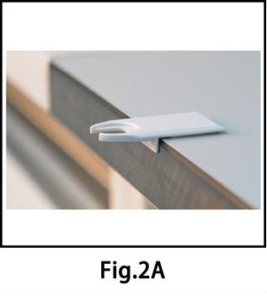
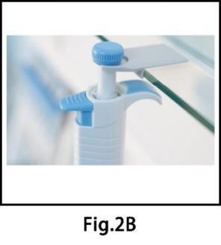
- Поместитепипеткунадержатель,какпоказанонарис.2B.
Рис.2А

Рис.2В

10

УСТРОЙСТВОДОЗАТОРА
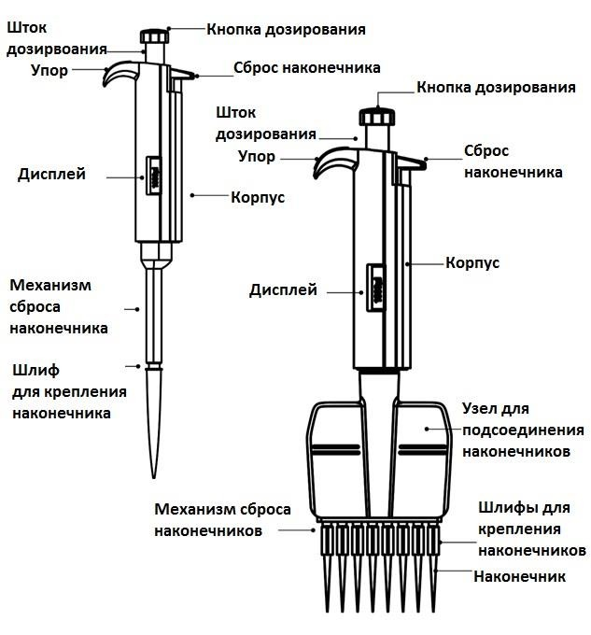

11

РАБОТАСДОЗАТОРОМ

Установкаобъемадозы
ОбъемдозированияуказаннакорпусекаждогоДозатора.УДозаторовспеременнымобъемом на корпусе указан диапазон объемов дозирования. У дозаторов с переменнымобъемом дозирования есть возможность изменять объем дозы в зависимости от задачПользователя. Для изменения объема дозы необходимо вращать (по часовой или противчасовой стрелки) кнопку дозирования (рис. 3). Изменение объема дозирования можнонаблюдатьнадисплее.Принастройкеобъемаубедитесь,что:
- Вывыбралинужныйобъемдозирования
- Всецифрынадисплеерасположенычеткопооднойоси.
- Установленный объем дозирования находится в пределах объема дозированияДозатора
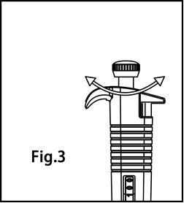
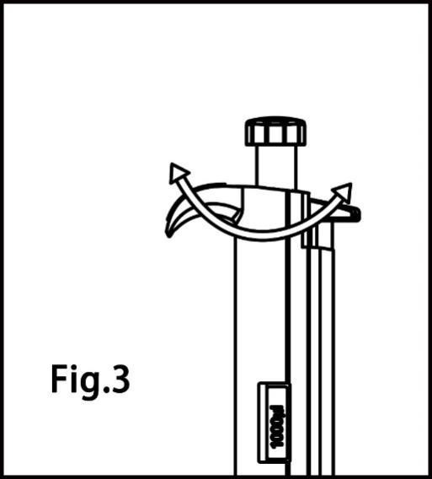
ВНИМАНИЕ! Применение чрезмерной силы при вращении кнопки дозирования и/илипопыткаустановитьобъемдозы,находящийсязаустановленнымидляДозаторапределамидозированияможетпривестикзаклиниваниюмеханизмаиповреждениюДозатора.
Рис.3

Рекомендациипоработеснаконечником
Перед установкой наконечника убедитесь, что шлиф для крепления наконечника уДозатора чистый. Для обеспечения герметичности приложите усилие при закреплениинаконечниканашлифеДозатора.Уплотнениесчитаетсягерметичным,когдамеждунаконечникомичернымконусомнаконечникаобразуетсявидимоепятноконтакта.После

12

тогокакпятноконтактаперестаетрасширятьсяможносчитатьчтогерметичностьдостигнута.(рис.4).
КаждыйДозатороснащенсбрасывателемнаконечника.Этотмеханизм
предотвращаетопасностьконтактасзагрязненнымиповерхностями.Кнопкудлясбросанаконечниканеобходимонажатьвниз.(рис.5).Убедитесь,чтонаконечникутилизированнадлежащимспособом.
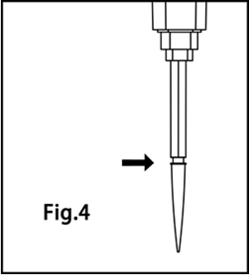
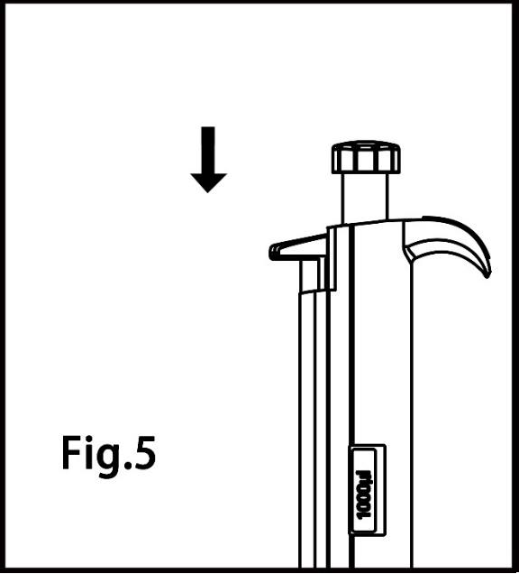
Рис.4
Рис.5

МЕТОДЫДОЗИРОВАНИЯ

Прямойметод
Убедитесь,чтонаконечникнадежнозафиксированнашлифуДозатора.Длядостижениянаилучшихрезультатовкнопкудозированияследуетвсегданажиматьмедленноиплавно,особеннопри работесвязкимижидкостями.
Перед дозирование убедитесь, что жидкость и посуда чистые, а Дозатор, наконечники ижидкостьимеютодинаковуютемпературу.Держитепипеткувертикальнововремяаспирации.
    - Установитенеобходимыйобъемдозы
    - Нажмитекнопкудозированиядопервогоупора(рис.6В).
    - Поместитенаконечникнепосредственноподповерхностьжидкости(2-3мм)иплавноотпуститекнопкудозированиячтобыкнопкавернуласьвисходноеположение.

13

Осторожновытащитенаконечникизжидкости,касаяськраяпосуды,чтобыудалитьизлишки.
    - Для слива дозы без усилий нажмите на кнопку дозирования пока кнопка не достигнетпервогоупора(рис.6В).Посленебольшойзадержкипродолжайтенажиматькнопкудозирования пока кнопка не достигнет второго упора (рис. 6С). Выполнение указанныхдействийпозволитпровестидозированиесбольшойточностью.
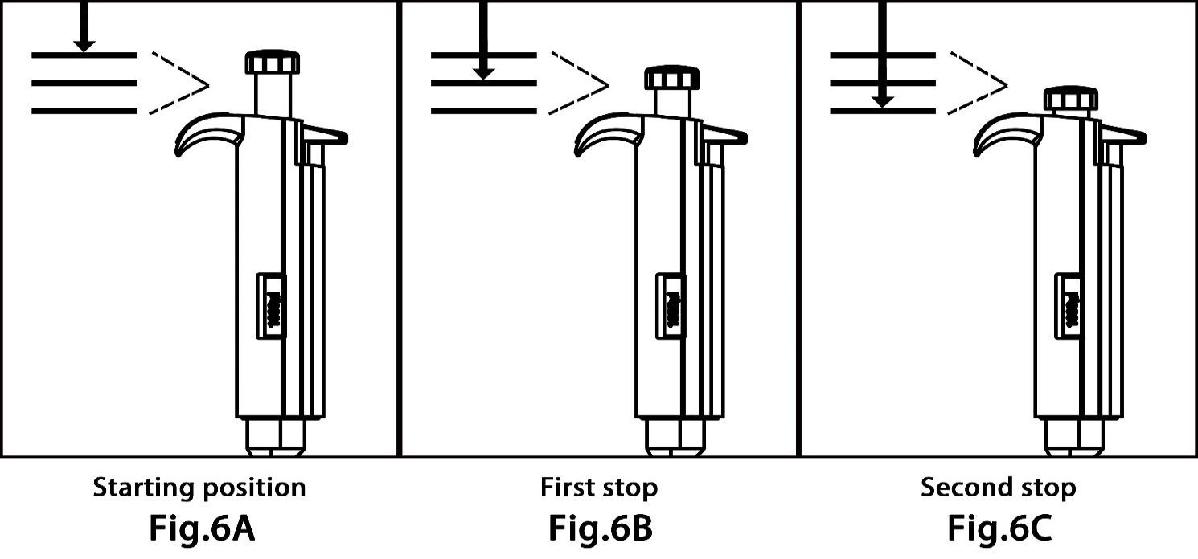
    - Отпустите кнопку дозирования что бы она вернулась в исходное положение (рис.6А).Принеобходимостизаменитенаконечникипродолжайтедозирование.
Второй упорРис.6С
Первый упорРис.6B
ИсходноеположениеРис.6А

Обратныйметод
Обратныйметодподходитдлядозированияжидкостей,склонныхкпенообразованиюилиимеющих высокую вязкость. Этот метод также используется для дозирования очень малыхобъемов. Метод заключается в том что наконечник вначале нужно заполнить объемомбольшим чемнужнаядоза,апослеэтоговыполнятьдозирование.
    - Установитеобъемдозыбольше,чемнужнодлядозирования.
    - Нажмитекнопкудозированиядоупора(рис.6C).
    - Поместитенаконечникнепосредственноподповерхностьжидкости(2-3мм)иплавно отпустите кнопку дозирования так, что бы кнопка вернулась в исходное положение.Осторожновытащитенаконечникизжидкости,касаяськраяпосуды,чтобыудалитьизлишки.

14

    - Установитенужныйобъемдозы.
5 Для слива дозы без усилий нажмите на кнопку дозирования пока кнопка не достигнетпервого упора (рис. 6В). Удерживайте кнопку дозирования на первом упоре. Лишняяжидкость,котораяостаетсявнаконечнике,недолжнаслитьсяизнаконечника.
6.Оставшуюсяжидкостьможноутилизироватьвместеснаконечникомилислитьобратновпосуду.

Методповторов
Данныйметодпредставляетсобойпростойибыстрыйспособдляповторногодозированияодногоитогожераствора.Наполнитечистуюпосудурастворомдлядозирования(Рис6D).
    - Нажмитекнопкудозированиядовторогоупора.
    - Погрузите наконечник в раствор и плавно отпустите кнопку дозирования. Наконечникнаполняется.Извлекаянаконечник,аккуратноснимитеизлишкираствораокрайпосуды.
    - Дозируйте раствор, плавно нажимая на кнопку дозирования до первого упора.Удерживайте кнопку на первом упоре. Немного раствора останется в наконечнике. Этотостатокрастворанедолжен включаться вдозируемый объем.
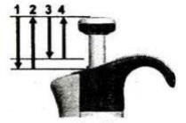
    - Продолжайтедозирование,выполняяпункты2и3

Рис6D

Дозированиецельнойкрови

    - Длязаполнениянаконечникакровьювыполнитепункты1-3прямогометодаработы.Тщательновытритенаконечниксухойчистойтканью.
2..Погрузитенаконечниквреагентинажмитекнопкудопервойостановки.
- Убедитесь,чтонаконечникпогруженвраствор.Плавноотпуститекнопкувисходноеположение.Наконечникбудетзаполнятьсяраствором.Удерживайтенаконечникврастворе.
- Нажмитекнопкудопервойостановкииплавноосвободите.Повторяйтеэтупроцедурудотехпор,покавнутренняяповерхностьнаконечниканестанетчистой.

15

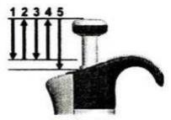
- Вконцеоперациинажмитекнопкудовторойостановки,чтобыполностьюопустошитьнаконечник.

Рис6E

РЕКОМЕНДАЦИИПОДОЗИРОВАНИЮ
Держите Дозатор вертикально при заборе жидкости. Наконечник не следует погружатьглубоков раствор.Достаточнаяглубина2-3мм.
Предварительнопромойтенаконечникрастворомпередпроведениемаспирациираствора. Для этого нужно наполнять и опорожнять наконечник 5 раз. Эта процедураособенноважнапридозированиирастворов,вязкостьиплотностькоторыхотличаютсяотводы.
Всегда контролируйте нажатие на кнопку дозирования большим пальцем руки. Этопозволит выполнятьдозированиебезошибокис высокойточностью.
При дозировании жидкостей при температуре, отличной от температуры окружающейсреды, предварительно промойте наконечник жидкостью несколько для выравниваниятемпературынаконечникаижидкости.Послеэтогоможнопроводитьдозирование.

ХРАНЕНИЕ
Впериоды,когдаДозаторнеиспользуетсярекомендуетсяхранитьеговвертикальномположении.

ПРОВЕРКАТОЧНОСТИИНАСТРОЙКА
Каждый Дозатор прошел заводские испытания и калиброван при температуре 22℃ всоответствиисISO8655/DIN12650.
Примечание.Техническиехарактеристикипипетокгарантируютсятолькоприиспользованиикачественных,не поврежденных,наконечников.

Проверкаточности
ВАЖНО!
    - Взвешиваниедолжнопроисходитьпри20±2℃.Стабильностьтемпературывпомещенииво времявзвешиваниядолжнабыть впределах+/-0,5℃.

16

    - Избегайтесквозняков.
- Установите на аналитические весы с дискретностью показаний 0,01 мг. Чистуюемкость итарируйтеее.
- УстановитежелаемыйтестовыйобъемдозированиявашегоДозатора.
- АккуратнонаденьтенаконечникнашлифДозатора.
- Промойтенаконечникдистиллированнойводой.Дляэтого5разпроведитедозированиевыбранногообъема.
- Осторожноотберитежидкость,удерживаяДозаторвертикально.
- Перелейте дистиллированную воду Дозатором в тарированную емкость. Считайтемассувмг.Повторитенеменеепятиразизапишитекаждыйрезультат.Чтобырассчитатьобъем, разделите вес воды на ее плотность (при 20℃: 0,9982). Этот метод основан настандартеISO8655/DIN12650.

НастройкаДозатора
- Поместитекалибровочныйключвотверстиямеханизмарегулировкиобъемадозирования(находитсяпод кнопкойдозирования) (рис.7).
- Повернитемеханизмрегулировкипротивчасовойстрелки,чтобыуменьшить,ипочасовойстрелке,чтобыувеличитьобъемдозы.
- Повторяйтепроцедурупроверкиточностиипроцедурунастройки дотехпор,покарезультатыдозированиянебудутправильными.
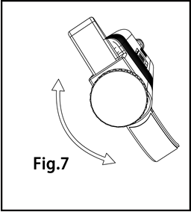
Рис.7

17

ОБСЛУЖИВАНИЕ
Дляподдержаниянаилучшихрезультатовдозированиянеобходимоежедневнопроверять чистоту каждого устройства. Особое внимание следует уделить шлифам дляприсоединениянаконечника(ов).
КонструкцияДозатораобеспечиваетпростотувобслуживании.Пользовательможетьсамостоятельно выполнять все процедуры, связанные с обслуживанием и настройкойДозатора.
ПринеобходимостиобслуживаниеДозатораможнопровестиваккредитованномсервисном центре. ДляпередачиДозаторав сервисныйцентрнеобходимо очиститьдозатор от возможных загрязнений. Если Дозатор может быть загрязнен какими-либоопаснымиматериаламизаранеепредупредитепредставителясервисногоцентра.
Примечание.РегулярнопроверяйтеточностьДозирования.Этупроцедурунеобходимопроводить каждые 1 раз в 3 месяца, а так же всегда после технического обслуживанияПользователем.
  - Очистка(стерилизация)дозатора
ДляочисткиДозатораиспользуйтеэтанолимягкуютканьилибезворсовуюткань.
Рекомендуетсярегулярноочищатьшлифдлякреплениянаконечника.
НижняячастьдозаторасерииTopPetteдоступнадляавтоклавирования.Остальныесериидозаторов возможноавтоклавироватьполностью.
Инструкцияпоавтоклавированиюдозаторов:
Температура:121℃
Давление:1бар
Времястерилизации:втечение20минут.
Времяохлаждения:3часаестественнымобразом.Недопускаетсяприменениеускоренных методов охлаждения. Ускоренное охлаждение может вызвать деформациюкомпонентовдозатора.
Автоклав: Для предотвращения поломки дозатора пользователю необходимо вручнуюнастроитьавтоклав.Использованиеавтоматическихпрограммстерилизацииинструментовнедопускается.
Процедура:Поместитедозаториличастьдозаторанамарлюилифлизелинизаверните в 2 слоя. В течение всего процесса стерилизации держите инструмент и егокомпонентывдалиотвысокотемпературныхметаллическихповерхностей(например,внутреннихстенокстерилизатора).

18

Обслуживаниемеханизмадозирования
- Удерживайтекнопкусбросанаконечников
- Поместитезубецкалибровочногоключамеждусбрасывателемнаконечникаикольцомсбрасывателянаконечника,чтобыразблокироватьзапирающиймеханизм(рис.8).
- Осторожноосвободитесбрасывательнаконечникаиснимитекольцосбрасывателя.
- Поместите конец калибровочного ключа на конус наконечника, поворачивая егопротивчасовойстрелки.Неиспользуйтеникакиедругиеинструменты(Рис.9).Конуснаконечникаобъемом5млснимают,поворачиваяегопротивчасовойстрелки.Неиспользуйтеникаких инструментов(Рис.10).
- Протритепоршень,уплотнительноекольцоиконуснаконечникаэтаноломибезворсовойтканью.
Примечание.Моделиобъемомдо10мклимеютфиксированноеуплотнительноекольцо, расположенное внутри конуса наконечника. Поэтому к уплотнительному кольцунельзяполучитьдоступдляобслуживания.
- Передзаменойконусанаконечникарекомендуетсяслегкасмазатьпоршеньсиликоновойсмазкой.
Примечание:Чрезмерноеиспользованиесмазкиможетпривестикзаклиниваниюпоршня.
- Послесборкивыполнитедозирование(безжидкости)несколькораз,чтобыубедиться,чтосмазкараспределяетсяравномерно.
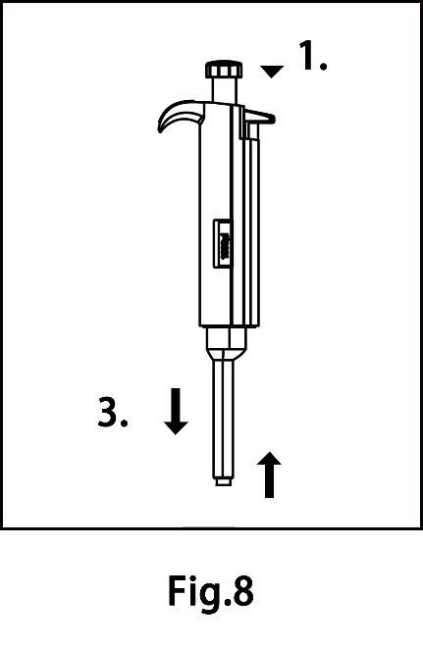
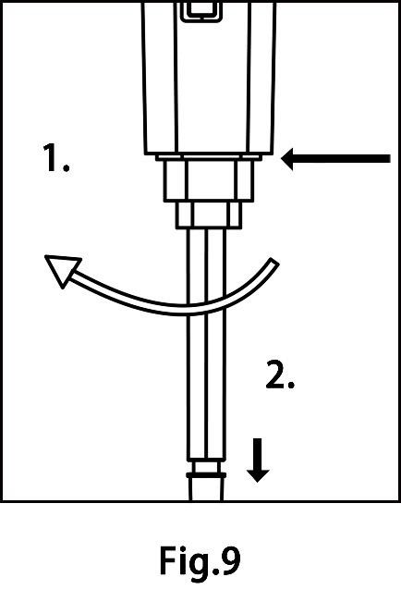
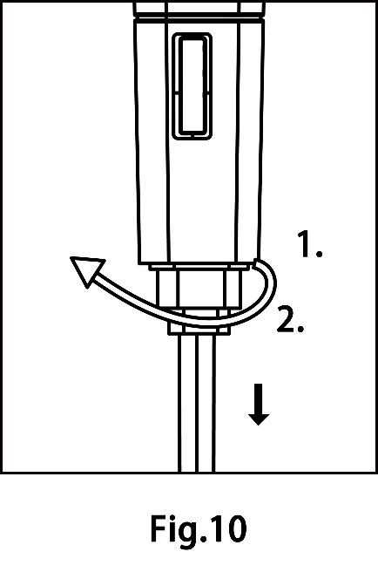
- Проверьтеточностьдозирования.
Рис.8
Рис.9
Рис.10

19

ВОЗМОЖНЫЕНЕИСПРАВНОСТИ

Неисправность | Возможныепричины | Решение
Капли осталисьвнутринаконечника | Неподходящийнаконечник | Используйтекачественные  наконечники
Капли осталисьвнутринаконечника | Неравномерноесмачивание  растворомпластика | Используйтеновыйнаконечник
Раствор вытекаетизнаконечникадодозирования илидозируется  меньшийобъемчемустановлен | Наконечникзакрепленне  правильно | Повторнозакрепитенаконечник
 | Посторонниечастицымеждунаконечникомишлифом  Дозатора | Очиститешлифдозатораи  используйтеновыйнаконечник
 | Загрязнение механизмадозированияилинедостаточноеколичествасмазки на поршнеи  уплотнительномкольце | Очистите и смажьтеуплотнительноекольцоипоршень,очиститешлиф
 | Уплотнительное кольцонеправильноустановленоили  повреждено | Заменитеуплотнительноекольцо или обратитесьв  сервисныйцентр
 | ОшибкаПользователяпридозировании | Внимательнопроделайтевсепроцедуры,указанные в  настоящемруководстве
 | Измениласьточность  дозирования | Проведитеповторнуюнастройку  Дозатора
 | Дозаторповрежден | Обратитесьвсервисныйцентр
Кнопкадозированиязаедаетилидвигаетсянеравномерно | Поршеньзагрязнен | Очистите и смажьтеуплотнительноекольцои  поршень,очиститешлифдля  креплениянаконечника
Кнопкадозированиязаедаетилидвигаетсянеравномерно | Парырастворителейпопаливмеханизмдозирования | Очистите и смажьтеуплотнительноекольцои  поршень,очиститешлифдля  креплениянаконечника

20

Дозатор  заблокировался инабирает малыйобъем | Жидкость попала в шлифДозатораизасохлавнем | Очистите и смажьтеуплотнительноекольцои  поршень,очиститешлифдля  креплениянаконечника
Механизмсбрасываниянаконечника  заблокировалсяили  движетсянеравномерно | Шлифдозатораи/иливтулкавыталкивателязагрязнены | ОчиститешлифДозатораивтулкувыталкивателя.

ГАРАНТИЙНЫЕОБЯЗАТЕЛЬСТВА
DLABScientificCo.,LtdгарантируетсоответствиеДозаторатребованиям,оговореннымвпункте2.3настоящегодокументаприсоблюдениипотребителемусловийэксплуатации,транспортированияихранения.
ГарантийныйсрокэксплуатацииДозаторасоставляет1год
ГарантийноеобслуживаниепроизводитсятолькоавторизованнымиDLABScientificCo.,Ltdсервиснымицентрами.

СВЕДЕНИЯОРЕКЛАМАЦИЯХ
В случае выявления неисправностей в период гарантийного срока эксплуатации, атакже обнаружения некомплектности (при распаковывании Дозатора) потребитель долженпредъявить АКТрекламации,поадресупоставщика.
Рекламациюнадозаторнепредъявляют:
- поистечениигарантийногосрока;
- принарушениипотребителемправилэксплуатации,хранения,транспортирования,предусмотренныхэксплуатационнойдокументацией.

СВИДЕТЕЛЬСТВООБУПАКОВЫВАНИИ
ДозаторупакованDLABScientificCo.,Ltdсогласнотребованиям,предусмотреннымдействующейвнутреннейнормативнойдокументациейпроизводителя.Упаковка
защищаетдозаторвовремятранспортировкиихранения.

21

МЕТРОЛОГИЧЕСКОЕОБЕСПЕЧЕНИЕ
Дозаторподлежитпериодическойповеркевсоответствиисдокументом«ДозаторыпипеточныеDLAB.МЕТОДИКАПОВЕРКИ»МП-2301-0196-2021,утвержденнымФГУП
«ВНИИМим.Д.И.Менделеева»01ноября2021г.Межповерочныйинтервал-1год

Приложение.Наконечникисовместимыесдозаторами

Диапазондозирования | Шагустановкидозы | Совместимыенаконечники
0.1-2.5μL | 0.05μL | 10μL
0.5-10μL | 0.1μL | 10μL
2-20μL | 0.5μL | 200,300μL
5-50μL | 0.5μL | 200,300,350μL
10-100μL | 1μL | 200,300,350μL
20-200μL | 1μL | 200,300,350μL
50-200μL | 1μL | 200,300,350μL
100-1000μL | 5μL | 1000μL
200-1000μL | 5μL | 1000μL
1000-5000μL | 50μL | 5mL
2-10mL | 0.1mL | 10mL

Диапазондозирования | Шагустановкидозы | Совместимыенаконечники
8-кн0.5-10μL | 0.1μL | 10μL
8-кн5-50μL | 0.5μL | 200,300,350μL
8-кн50-300μL | 5μL | 350μL
12-кн0.5-10μL | 0.1μL | 10μL
12-кн5-50μL | 0.5μL | 200,300,350μL
12-кн50-300μL | 5μL | 350μL

Объемдозирования | Совместимыенаконечники
5μL | 10μL
10μL | 10μL

22

20μL | 200,300,350μL
25μL | 200,300,350μL
50μL | 200,300,350μL
100μL | 200,300,350μL
200μL | 200,300,350μL
250μL | 1000μL
500μL | 1000μL
1000μL | 1000μL
2000μL | 5000μL
5000μL | 5000μL

23

